臺北醫學大學遠距教學課程品質檢核表
主授教師： 課號： 課程名稱：
填寫說明 | 1.臺北醫學大學遠距教學課程品質檢核表，應依當學期開設之遠距教學課程實際實施狀況填寫。  2.佐證資料說明欄中，請依檢核項目具體說明實施狀況，並提供相關截圖畫面或聯結網址以茲證明。佐證資料應與平臺所呈現的資料一致。  3.自評欄中，請自評課程實施狀況，填入A+、A、A-、B四等級。  (1)如填寫「A+」等級，請提供足以表示優於檢核標準之佐證。  (2)如填寫「A」等級，請提供足以表示達到檢核標準之佐證。  (3)如填寫「A-」等級，請提供足以表示達到檢核標準之佐證。  (4)如填寫「B」等級，表示該項目未達檢核標準且無佐證資料，請說明如何改善。  4.自評優良標準：自評分數換算後，總分需達至少5分以上，且無B選項。  (分數換算方式：A+：3分、A：2分、A-：1分、B：0分)  5.被評核不良者，如：未交檢核表、未提供佐證資料或自評總分未達5分以上且有B選項，將取消學分數獎勵；數次被評為不良者，未來將予該課程退場。
請從下一頁開始填答

檢核項目 | 評核重點說明 | 佐證資料 | 自評
1.課程適當說明科目宗旨、學分數、單元目標、適用對象及評量標準。  (1)有說明  a.合宜：A+  b.略有不足：A  c.可再加強：A-  (2)無：B | - 合宜：有依照學校格式正確填寫授課進度表每一項目，包含面授、遠距上課時間、上課日期及網址。  - 略有不足：未說明其中一項。  - 可再加強：未說明其中兩項。  - 無：未說明三項以上。 | 請提供  1.I’m@TMU課版之「課程資訊」網址連結(請參照檢核表後方說明)  2.若使用I’m@TMU以外之平台進行授課，請提供該平台網址及教務系統之授課進度表  3.若上述提供的課程資訊內容不足以說明本檢核項目，請在本欄位補充相關佐證說明 | (請依課程實施狀況填入A+、A、A-或B)
2.教材提供適當的重點提示、實例或個案、教學活動及學習指引。  (1)有提供  a.合宜：A+  b.略有不足：A  c.可再加強：A-  (2)無：B | 於學習平台上應提供以下三項：  - 至少有三分之二以上單元有重點提示及實例或個案。  - 至少有三分之二以上單元有檢核學習者成就的教學活動。  - 各單元有學習指引。  - 合宜：滿足其中三項。  - 略有不足：有二項滿足。  - 可再加強：有一項滿足。  - 無：三者皆不足。 | 請在本欄位敘明相關佐證說明，並填妥檢核表後方之「教材檢核表」 | (請依課程實施狀況填入A+、A、A-或B)
3.教師實施的同步或非同步教學活動時，師生能針對課程相關議題積極地參與討論。  (1)有討論：  a.充足：A+  b.略有不足：A  c.可再加強：A-  (2)無：B | 1. 有使用學習平台的討論區功能，並至少有9個議題進行討論過。  2. 每個議題全班皆有一半以上修課同學發表討論。  - 充足：滿足其中二項。  - 略有不足：達成至少有二個以上討論有半數同學發表討論。  - 可再加強：有至少一個討論有半數同學發表討論。  - 無：沒有討論進行或討論皆不足半數同學發表討論。 | 請提供  1.佐證資料(將相關附件、截圖或網址貼在本欄或附在檢核表後方)，並在本欄位敘明相關佐證說明  2.填妥檢核表後方之「議題討論檢核表」  3.若使用其他社群軟體(如Line)或電子郵件進行討論，請提供畫面截圖 | (請依課程實施狀況填入A+、A、A-或B)
4.課程能針對線上評量活動提供評閱結果與回饋。  (1)有  a.全部評量有提供正確解答及詳解，或有給予批改評語：A+  b.三分之二評量有提供正確解答及詳解，或有給予批改評語：A  c.三分之一評量有提供正確解答及詳解，或有給予批改評語：A-  (2)無  評量無提供正確解答且無詳解，或無給予任何評語：B | 1. 如為線上測驗，則於測驗結束後提供測驗解答。  2. 如為報告繳交，則於批改報告時給予評語，並有提供優良作品觀摩。 | 請提供佐證資料(將相關附件、截圖或網址貼在本欄或附在檢核表後方)，並在本欄位敘明相關佐證說明 | (請依課程實施狀況填入A+、A、A-或B)
5.評量有考量學習者的線上學習歷程和參與度。  (1)有  a.合宜：A+  b.略有不足：A  c.可再加強：A-  (2)無：B | 於學期成績計算時，有以學生「線上學習歷程」為計分項目之一，可直接使用平台的成績功能佐證或是提供授課進度表的學習考核佐證。  - 合宜：應用5種以上歷程記錄做為評量依據  - 略有不足：應用3種以上歷程記錄做為評量依據  - 可再加強：應用1-2種以上歷程記錄做為評量依據  - 無：未列計總成績計分 | 請提供佐證資料(將相關附件、截圖或網址貼在本欄或附在檢核表後方)，並在本欄位敘明相關佐證說明 | (請依課程實施狀況填入A+、A、A-或B)

教材檢核表
課程總週數：
週次 | 單元名稱 | 連結網址 | 佐證畫面 | 備註
重點提示
8 | 第三單元：教材簡報製作技巧 | https://im.tmu.edu.tw/media/doc/62108 | 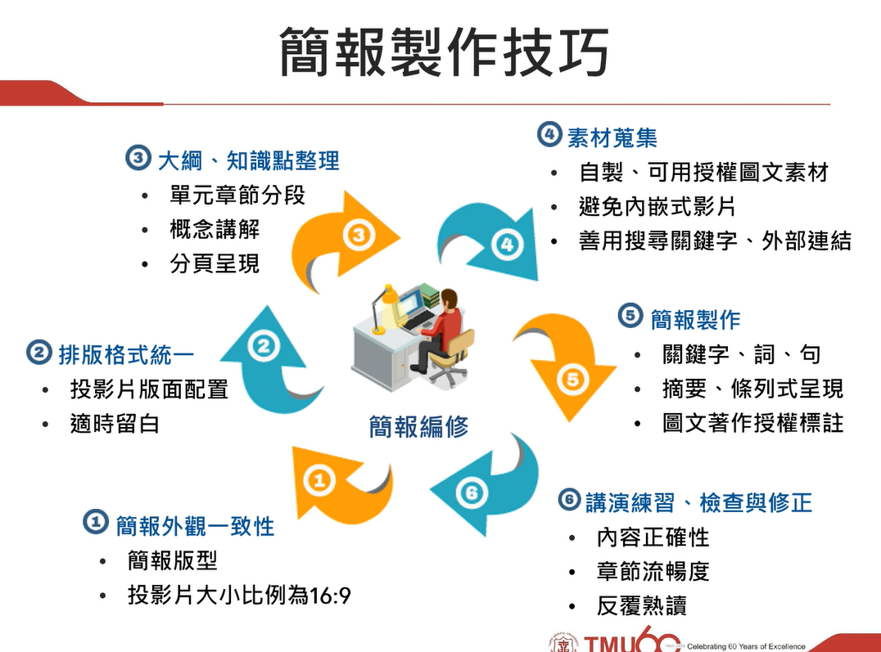 | (本列為參考範例)  本資料位在第8週單元三「簡報編輯技巧」影片00:23中
實例或個案
教學活動
學習指引
註記：
1.請將課程內符合上述「重點提示」、「實例或個案」、「教學活動」、「學習指引」等類別之教材列舉在表格中，方便評審委員辨識。
2.表格如不敷使用請自行增列。
3.名詞解釋
(1)重點提示：指利用各種媒體特性或運用各種方式標示課程內容重點，以幫助學習。
(重點提示的方法：利用各種形式如階層圖(學習地圖)、表格、圖像、文字上不同顏色、字體、字型、粗體字、底線標示、聚焦標亮、箭頭、彈出視窗或動畫等形式強化重點提示，或是善用數位多媒體，強化教材內容的多元性，以利學習者理解教材及自學。)
(2)實例：指生活實例、個案或練習範例。
(3)教學活動：指教師為達成學習目標，運用非同步或同步方式帶領學生所從事的活動，如講述、演示、指定作業分組報告、同儕互評、議題討論、示範操作等。
(4)學習指引：指在課程內容中提供的導引功能，期能幫助學習者有效進行學習。導引功能包括如何閱讀、如何完成作業、測驗、練習，如何參與討論等導引學習者進行自主學習的方式。
回到第2題

議題討論檢核表
課程名稱： 學生人數：
序 | 討論議題 | 同步/非同步討論 | 回應數
1
2
3
4
5
6
7
8
9
註記：
1.請將課程所有的討論議題列舉在表格中，說明「課程名稱」、「學生人數」、「討論議題」、「同步/非同步討論」、「回應數」，方便評審委員辨識討論狀況。
2.如有更多議題討論請自行增列表格。
3.寫法可參考以下範例圖示。
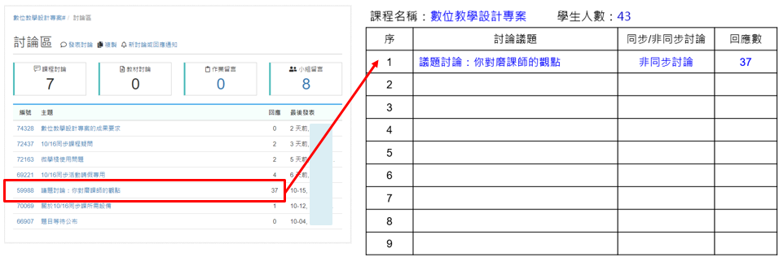 回到第3題

